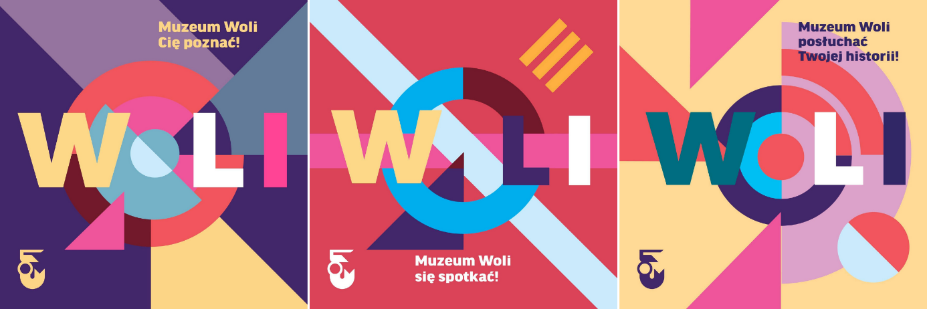

Muzeum Woli Cię poznać – zapraszamy na Weekend Otwarcia

Muzeum Woli, oddział Muzeum Warszawy, powraca na kulturalną mapę stolicy. To otwarta przestrzeń wspólnych działań, do których zapraszamy wszystkich zaangażowanych w życie dzielnicy. Poprzez dyskusje, wystawy, spotkania i programy badawcze będziemy dzielić się wiedzą, odkrywać historię Woli i projektować jej przyszłość. Pierwszą okazją do spotkania jest Weekend Otwarcia 7 i 8 grudnia.

Muzeum w nowej odsłonie to miejsce, w którym historia Woli łączy się ze współczesnością i jej wyzwaniami. Chce badać aktualnie zachodzące procesy i, odwołując się do przeszłości, stawiać pytania o to, co dalej. Przez swój komentarz i działania – wystawy problemowe, dyskusje, warsztaty – Muzeum pomoże zrozumieć zmiany i uwrażliwi na zjawiska wpływające na przestrzeń publiczną.

Nowe miejsce spotkań dla mieszkańców Woli

W Muzeum znajdzie się miejsce dla tych, którzy chcą się włączyć w budowanie wspólnej i spójnej strategii transformacji dzielnicy. Zespół Muzeum chce razem z zainteresowanymi szukać odpowiedzi na pytania: czym jest współczesna lokalność, jak odnaleźć nową tożsamość miejsca, z czym na Woli mogą identyfikować się jej mieszkańcy.

Muzeum Woli jest otwarte na współpracę z organizacjami społecznymi działającymi na Woli. Chcemy też, by jej mieszkańcy dzielili się z nami swoją perspektywą. W obliczu dynamicznych zmian zachodzących na Woli, to właśnie indywidualne opowieści o dzielnicy mogą stanowić cenne źródło wiedzy na jej temat i stać się punktem wyjścia do przyszłych wystaw oraz działań towarzyszących – mówi Konrad Schiller, kierownik Muzeum Woli.

Zmiany po 4-letniej modernizacji

Muzeum Woli zmieniło się także na zewnątrz. Po 4-letniej modernizacji siedziba na ulicy Srebrnej 12 – neorenesansowy pałac wybudowany w 1880 roku dla rzeźbiarza Aleksandra Sikorskiego – zyskała nowy wygląd dzięki środkom Miasta Stołecznego Warszawy, MKiDN oraz dofinasowaniu ze środków EU w ramach Regionalnego Programu Operacyjnego Województwa Mazowieckiego.

Nowa aranżacja wnętrz sprawiła, że Muzeum posiada dwie duże sale ekspozycyjne, nowoczesną salę edukacyjną oraz specjalną salę warsztatową stworzoną z myślą o angażujących działaniach edukacyjnych.

W Muzeum Warszawy opowiadamy wielowątkową historię naszego miasta. Otwierając Muzeum Woli chcemy wsłuchiwać się w różne głosy i opowieści. Tworzymy miejsce spotkań z publicznością, otwarte i angażujące. Taka wizja wpłynęła na kształt przestrzeni po modernizacji – mówi Dyrektor Muzeum Warszawy Ewa Nekanda-Trepka.

Weekend Otwarcia

Sfinksy, wiatraki i inne wolskie symbole pojawią się podczas zajęć dla dzieci i dorosłych w Muzeum Woli. W sobotę 7 grudnia w pracowni edukacyjnej przez działania i warsztaty poznamy historię i architekturę dzielnicy. Na zaprojektowanej przez Patryka Mogilnickiego mapie Woli wspólnie wytyczymy szlaki i oznaczymy ważne miejsca.

W niedzielę 8 grudnia zapraszamy na Gwiazdkę Sąsiedzką. Spotkamy się przy stołach warsztatowych, by wspólnie zgłębić wolskie ciekawostki, stworzyć ozdoby i ubrać sąsiedzką choinkę. Zaprojektujemy nowe miejskie odsłony kolorowych pająków, które kiedyś zdobiły chaty we wsiach Wielka Wola, Czyste czy Odolany. Dołączymy do śpiewania pięknych wschodnich kolęd, posłuchamy opowieści sięgających do różnych kultur. Zapraszamy również do odwiedzenia Gabinetu Wolskiego, który przybliża wybrane wątki historii Woli. Oprowadzi po nim kierownik Muzeum, Konrad Schiller.

Muzeum Woli poznać Twoją historię

Podczas Weekendu Otwarcia będzie można zwiedzić nową wystawę czasową – „Wola w Muzeum”, która podkreśla zarówno różnorodność kolekcji, jak i samej dzielnicy. Pokazuje, że równie istotnym nośnikiem pamięci, co butelka po piwie browaru Haberbusch i Schiele, może być ręcznie wykonywana kronika osiedla nr 3 na ulicy Górczewskiej. Wiele przedmiotów w kolekcji Muzeum stanowi ilustrację codzienności. Wystawa zachęca mieszkańców dzielnicy do przekazywania pamiątek, by zachować materialne dziedzictwo Woli. Wystawa będzie czynna do 1 marca.

—
Kontakt:
Anna Ślusareńka
Zespół Komunikacji
Muzeum Warszawy
+48 22 277 43 45
anna.slusarenka@muzeumwarszawy.pl

—
Muzeum Woli
Oddział Muzeum Warszawy
Ul. Srebrna 12
tel. +48 22 277 44 67
www.muzeumwoli.pl
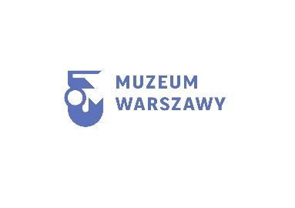

Projekt pn. "Modernizacja

Projekt pn. "Modernizacja Muzeum Woli - oddziału Muzeum Warszawy przy ul. Srebrnej 12 w Warszawie", realizowany w ramach V Osi priorytetowej RPO WM 2014-2020: "Gospodarka przyjazna środowisku", Działanie 5.3: "Dziedzictwo kulturowe".

